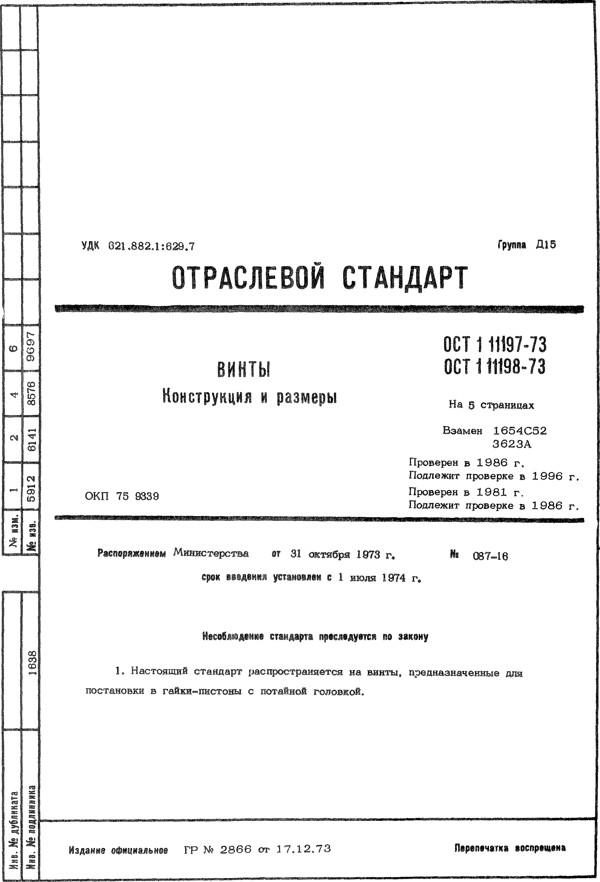

**УДК 621 .882 .1 :629 .7 Группа** Д 1 6

ОТРАСЛЕВОЙ СТАНДАРТ

ОСТ 111197-73

ВИНТЫ ОСТ 111198-73

Конструкция к размеры

Н а **5 с т р а н и ц а х**

**В з а м е н 1 6 5 4 С 5 2**

**3 6 2 3 А**

**П р о в е р е н в 1 9 8 6** г .

**П о д л е ж и т п р о в е р к е в 1 9 9 6** г .

**О К П 75 9339 П р о в е р е н в 1 9 8 1 г .**

П о д л е ж и т **п р о в е р к е в 1 9 8 6** г .

**Распоряжением** Министерства **от 31** октября **1973** г . **Nt 087-16**

**срок введения установлен с 1 и ю ля 1974 г .**

**Несоблюдение стандарта преследуется по закону**

**1 . Н а с т о я щ и й с т а н д а р т р а с п р о с т р а н я е т с я н а в и н т ы , п р е д н а з н а ч е н н ы е д л я п о с т а н о в к и в г а й к и - п и с т о н ы с п о т а й н о й г о л о в к о й .**

**Издание официальное Г Р № 2 8 6 6 о т 1 7 .1 2 .7 3 Перепечатка воспрещена**

[сумкаскружевом](https://meganorm.ru/list2.htm)

Инв. Мг дубликата № мм. _ 6

Ннв. № подлинника ______ 1 6 3 8 № изв. 5 9 1 2 6 1 4 1 8 5 7 6 1 9 6 9 7

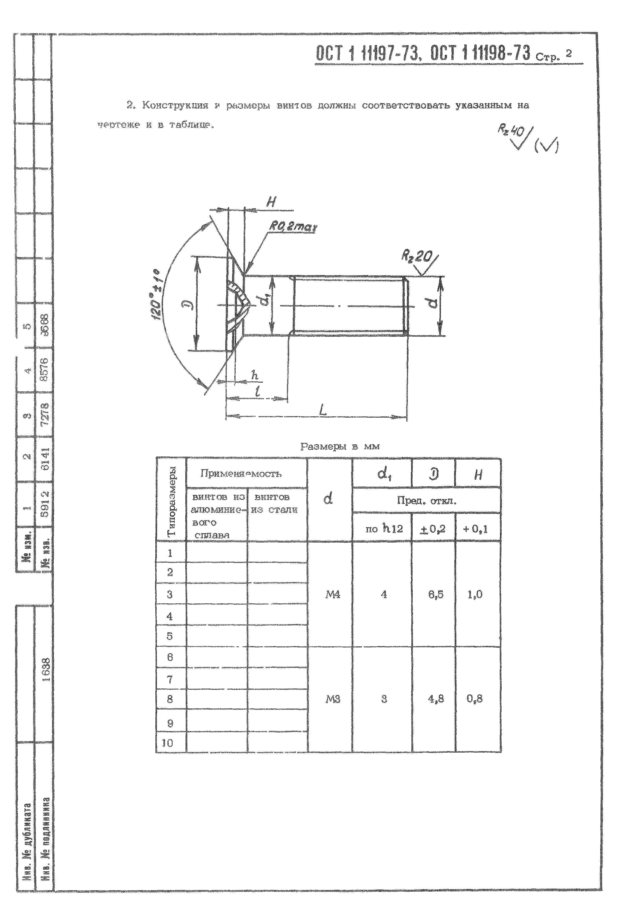2

## ОСТ 1 11197-73, ОСТ 111198-73 **Стр. 3**

Процопжение

Размеры в мм

а

1 ф

г2а

а

5К

*L 1*

Ирод *.* откл.

Шпиц по

**ГОСТ** 10753-80

*К*

Номер Пред.

откл.

Масса **1000** шт. 1

**.U**--lijuiua**u**kвинтов| , КГ 1

из алю ми-

сплава

и ± 0 ,2 5 - 1,0

i f U

г -

0)

со СО

оз

# Ш

ю **8**

*Ж*

*t o*

# i

|  |  |  |  |  |  |  |  |
| --- | --- | --- | --- | --- | --- | --- | --- |
| **1** | 10 | 2 |  |  | 0,380 | **1,050** |  |
| **2** | **12** | 4 |  |  | 0,400 | **1,240** |  |
| 3 | **14** | **6** | **2** | **0,8** | 0,320 | 1,440 |  |
| **4** | **16** | **8** |  |  | 0,590 | 1,630 |  |
| 5 | **18** | **10** |  |  | 0,650 | **1,800** |  |
| **6** | **10** | **2** |  |  | **-** | **0,532** |  |
| **7** | **12** | **4** |  |  | - | **0,726** |  |
| **8** | **14** | **6** | 1 | **0,7** | *-* | **0,819** |  |
| 9 | **16** | **8** |  |  | *-* | **1,112** |  |
| 10 | 18 |  |  |  | *-* | **1,306** | **I** |

1. Материал: алюминиевый сплав **Д16П** (заменитель **- алюминиевый сплав Д Щ ) ;**

сталь 25 ( заменитель - сталь 45 ).

1. **Т ермичсская** обработка **винтов из алю миниевог о сплава: закалить и состарить.**
2. Поле допуска резьбы винтов из алю **миниев сто сплава -** 6 **h » из стали - 6е.**
3. **Сбег** резьбы **- п о ОСТ 1 00010-81.**
4. Покрытие: **Ан,Окс.нхр** - для винтов из алюминиевого сплава ; КцСдср, И 6 .хр - для винтов из стали.
5. **Коды ОКП винтов должны соответствовать указанным** в обязательном приложении.
6. **Технические условия - по ОСТ 1 00646-73.**

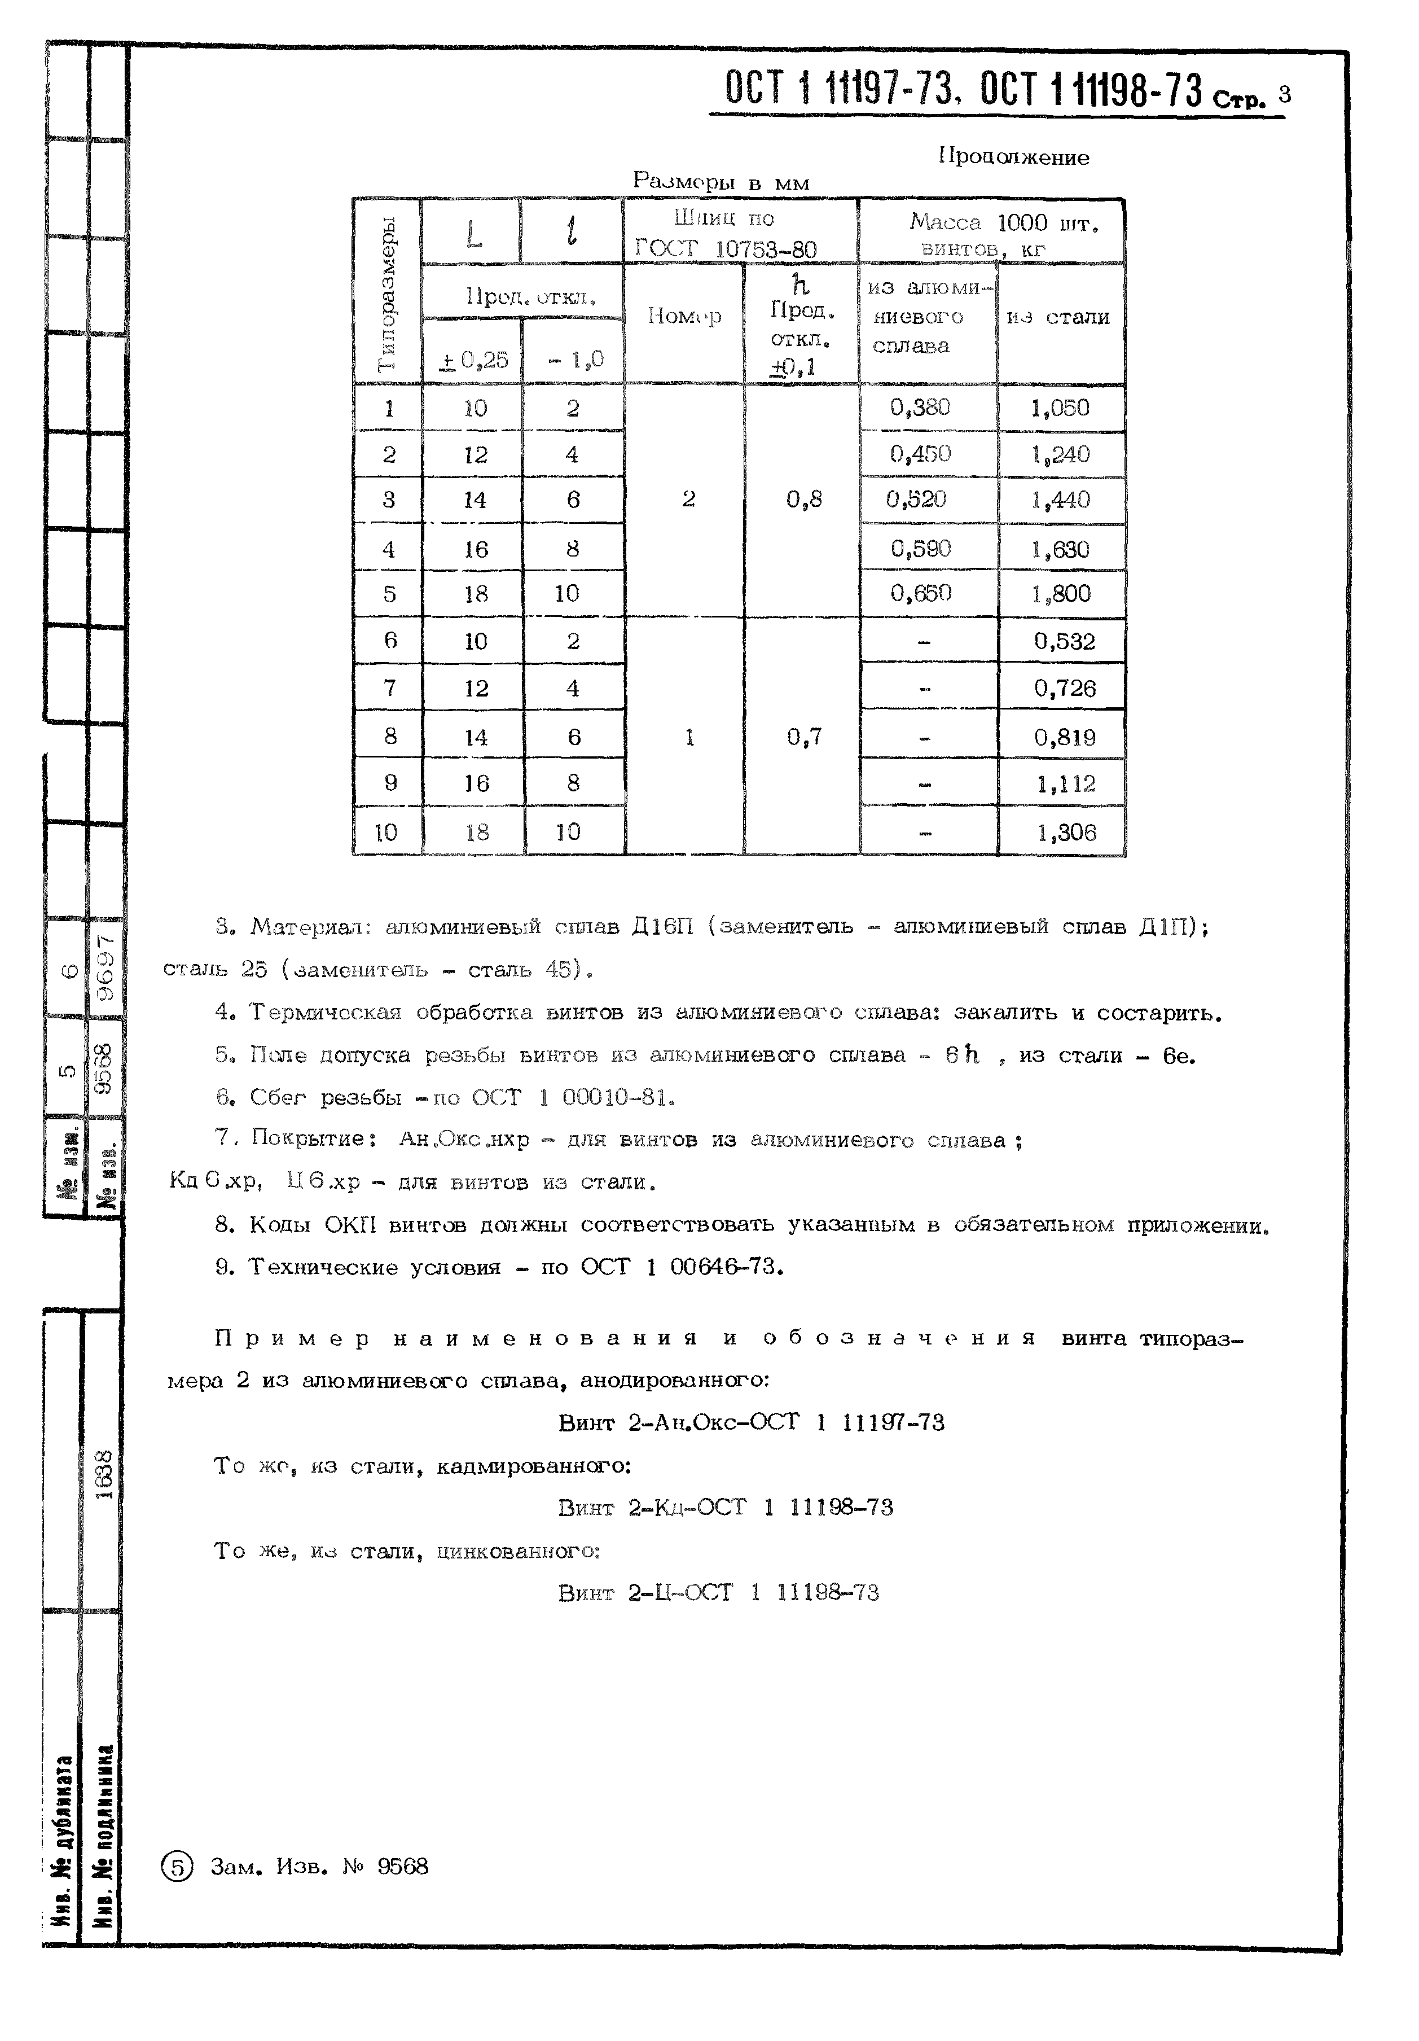П р и м е р н а и м е н о в а н и я и о б о з н а ч е н и я мера 2 из алюминиевого сплава, анодированного:

Винт 2 -Ан.Окс-ОСТ 1 11197-73

Т о же, из **стали, кадмированного:**

Винт 2 -Кд-О С Т 1 11198-73

Т о же, из стали, цинкованного:

Винт 2 -U -O CT 1 11198-73

### I

JB

I

О

5 Зам. Изв. № 9568

винта типораз-

## ОСТ 111197-73, ОСИ 11198-73 ^ 4

Ии». М» дубликата

Нив. № и»дииииииа

Чгизм.

1638 № **ИЗ».**

Нов.

8576

5

9568

6

9 6 97

ПРИЛОЖЕНИЕ

Обязательное

К О Д Ы **О К П В И Н Т О В**

ОСТ 1 11197-73 ОСТ 1 11198-73

Т ипо- Обозначение покрытия в обозначении винта

|  |  |  |  |  |  |  |
| --- | --- | --- | --- | --- | --- | --- |
| **размеры** | **Ан.Окс** |  | **Кд** |  | **Ц** |  |
|  | **Код ОКП** | **КЧ** | **Код ОКП** | **КЧ** | **Код ОКП** | **КЧ** |
| **1** | **75 9339 5001** | **05** | **75 9339 6001** | **01** | **75 9339 6051** | **02** |
| **2** | **75 9339 5002** | **04** | **75 9339 6002** | **00** | **75 9339 6052** | **01** |
| **3** | **75 9339 5003** | **03** | **75 9339 6003** | **10** | **75 9339 6053** | **00** |
| **4** | **75 9339 5004** | **02** | **75 9339 6004** | **09** | **75 9339 6054** | **10** |
| **5** | **75 9339 5005** | 01 | **75 9339 6005** | **08** | **75 9339 6055** | **09** |
| 6 |  |  | **75 9339 6006** | **07** | **75 9339 6056** | **08** |
| 7 |  |  | **75 9339 6007** | **06** | **75 9339 6057** | **07** |
| **8** |  |  | **75 9339 6008** | **05** | **75 9339 6058** | **06** |
| **9** |  |  | **75 9339 6009** | **04** | **75 9339 6059** | **05** |
| **10** |  |  | **75 9339 6010** | **00** | **75 9339 6060** | **01 !** |

(? ) Нов. Изв. № 8576

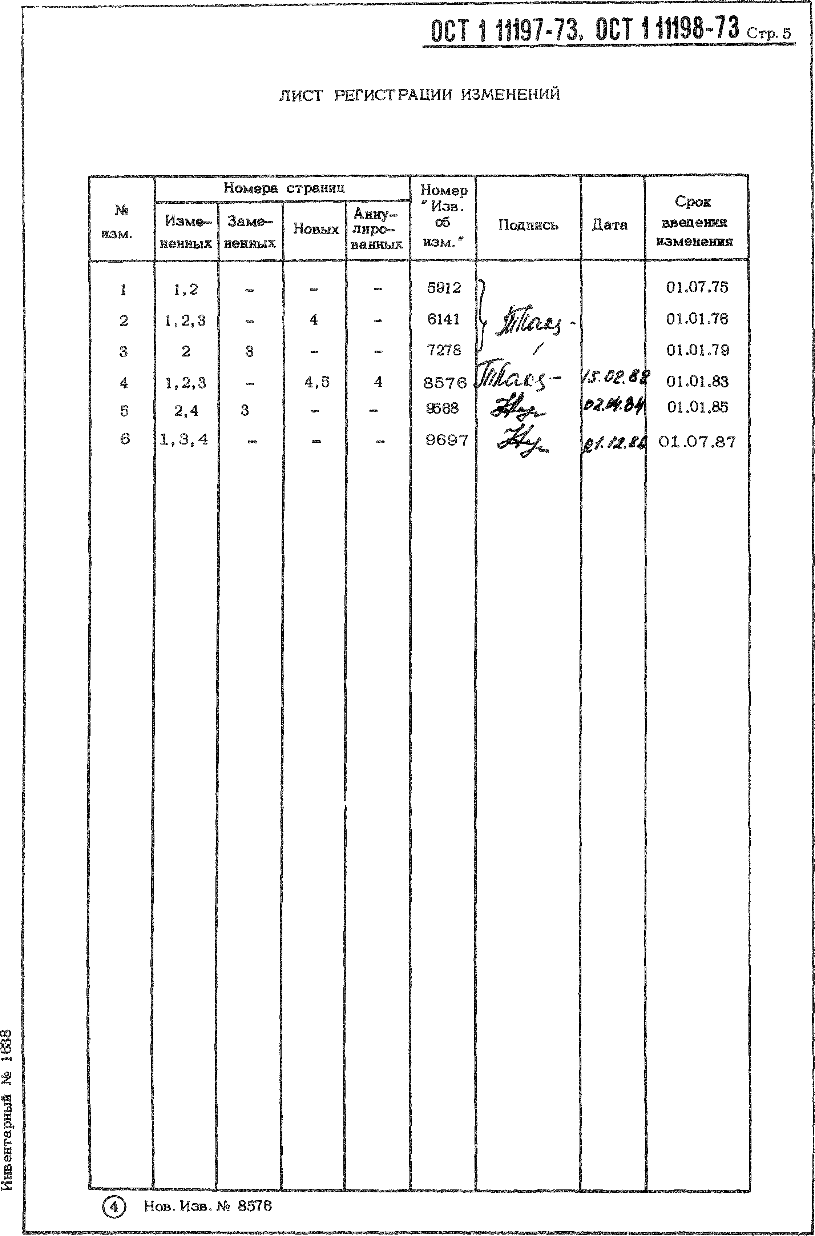

ОСТ 1 11197-73, ОСТ 111198-73 **crp. 5**

**Л И С Т Р Е Г И С Т Р А Ц И И ИЗМЕНЕНИЙ**

[ОСТ1 11197-73](https://meganorm.ru/list2.htm)